*AZİZ MAHMUD HÜDAYİ ANADOLU İMAM HATİP LİSESİ*

*AİLE EĞİTİMİ PROGRAMI*

 

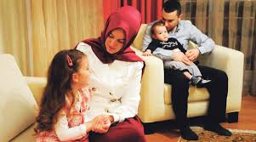

MİLLİ EĞİTİM BAKANLIĞI ONAYLI AİLE EĞİTİMİ SERTİFİKASI VERİLECEK OLAN AİLE EĞİTİMLERİMİZ BAŞLAYACAKTIR.

KURS OKULUMUZDA AÇILACAK OLUP ÖĞLEDEN SONRA GÜNLÜK 2 SAAT DERSLER ŞEKLİNDE PLANLANACAKTIR.

**İLK KURS 18/05/2022 TARİHİNDE AÇILACAK OLUP BAŞVURULAR İÇİN OKULUMUZA MÜRACAAT EDEBİLİRSİNİZ.**

KURSTA ALINACAK KONULAR **AİLE İÇİ İLETİŞİM VE DEĞERLER** EĞİTİMİ EKSENİNDE OLACAKTIR.